DEKLARACJA DEKONTAMINACJI
Informacje
Szanowny Kliencie,
Wraz z wysyłką urządzenia do serwisu, wymagane jest przesłanie deklaracji dekontaminacji. Służy to nie tylko ochronie pracowników serwisu, ale także bezpieczeństwu transportu.
Podpisując się na końcu formularza, potwierdzacie Państwo, że dekontaminacja wysyłanego urządzenia została przeprowadzona.
W przypadku niekompletnego certyfikatu dekontaminacji, niewystarczająco wyczyszczonego urządzenia lub braku deklaracji dekontaminacji, zastrzegamy sobie prawo do naliczenia dodatkowych kosztów za czyszczenie lub dekontaminację.
Zastrzegamy sobie prawo do odmowy naprawy urządzeń szczególnie zabrudzonych.
Dziękujemy za zrozumienie i współpracę.
Jak czyścić urządzenie?
Każde urządzenie musi być wyczyszczone z zewnątrz. Dalszy proces czyszczenia urządzenia jest specyficzny dla produktu. (Szczegółowy opis czyszczenia znajduje się w instrukcji obsługi).
- Fotometry NANOCOLOR®
Pozostałości cieczy należy usuwać za pomocą pipety lub chłonnych ściereczek. Szczególną uwagę należy zwrócić na gniazdo kuwet.
- Bloki grzewcze NANOCOLOR®
Jeśli w otworach znajdują się pozostałości cieczy, należy je usunąć pipetą. Uszkodzone kuwety lub rozbite szkło muszą zostać usunięte.
- Urządzenia QUANTOFIX®
Należy usunąć paski testowe i zdezynfekować obudowę oraz szynę pomiarową (czarny plastikowy element). Szczególną uwagę należy zwrócić na czyszczenie metalowej prowadnicy. Na czas transportu szyna pomiarowa musi być wsunięta.
- Urządzenia AQUALAB®
Należy wyczyścić i zdezynfekować obudowę oraz komorę pomiarową. Szczególną uwagę należy zwrócić na zamknięcie komory i zabezpieczenie aparatu na czas transportu.
- Urządzenia PAWKIT®
Należy wyczyścić i zdezynfekować obudowę oraz komorę pomiarową. Szczególną uwagę należy zwrócić na zamknięcie komory pomiarowej i zabezpieczenie aparatu na czas transportu.
Wysyłka
Do każdego urządzenia wysyłanego do serwisu w celu naprawy lub konserwacji należy dołączyć w pełni wypełniony raport dekontaminacji. Podpisany raport można przesłać wraz z urządzeniem, umieszczając go w widocznym miejscu lub wysłać wcześniej e-mailem na adres info@aqualab.pl
Proszę pamiętać, że do naprawy lub konserwacji potrzebujemy tylko urządzenia i właściwego zasilacza. Nie ponosimy odpowiedzialności za inne przesłane przedmioty.
Kontakt
Jeśli macie Państwo dodatkowe pytania, prosimy o kontakt z naszym Działem Handlowym.
DEKLARACJA DEKONTAMINACJI
Raport dekontaminacji
Informacje o sprzęcie
Nazwa urządzenia:
Numer seryjny:
Jakimi substancjami było zanieczyszczone urządzenie?
Nazwa substancji: |  |  |  |  |  |  |  | Nie ma zanieczyszczenia
Właściwości substancji: |  |  |  |  |  |  |  | Żadna z tych właściwości
 |  | Wybuchowa |  |  |  | Szkodliwa |  |  |  | 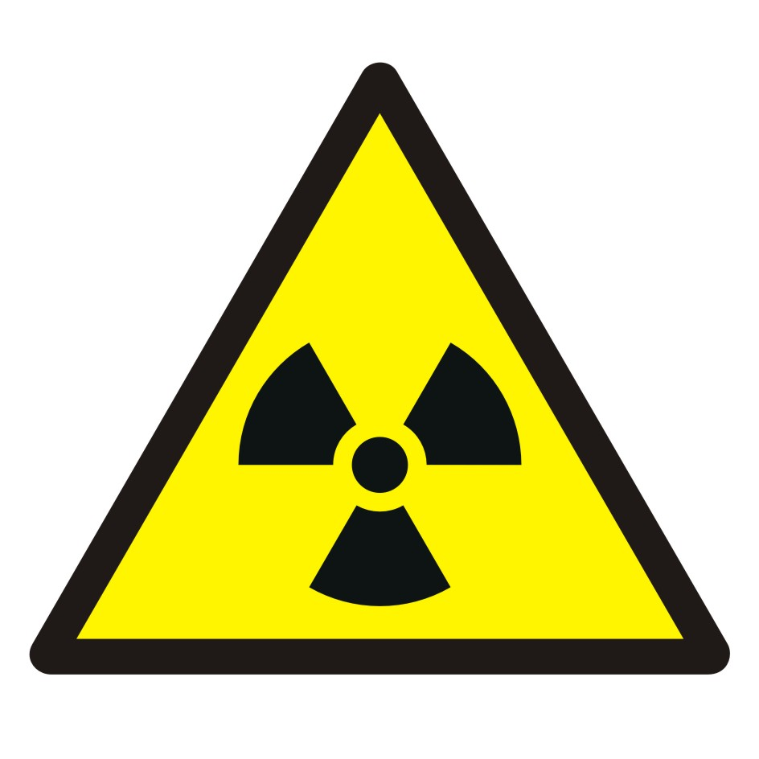 | Radioaktywna
 |  | Toksyczna |  |  |  | Zagrożenie dla środowiska |  |  |  |  | Łatwopalna
 |  | Korozyjna |  |  | 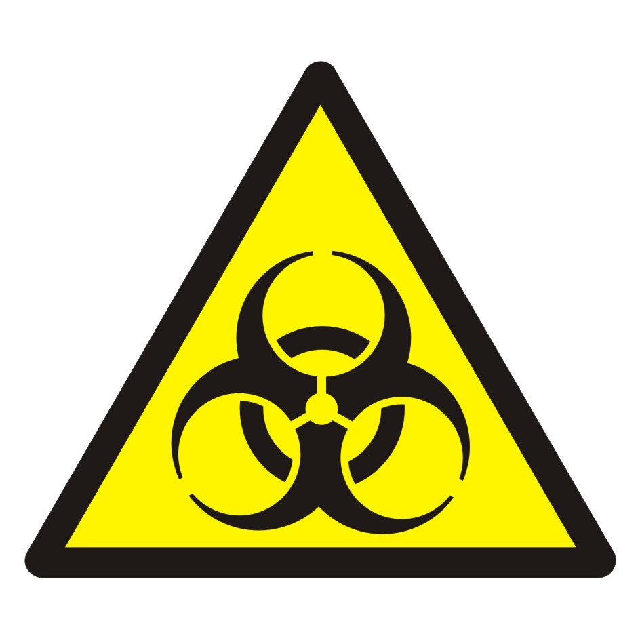 | Zagrożenie biologiczne |  |  |  |  | Rakotwórcza
Opis zanieczyszczenia
Środek czyszczący
Dane kontaktowe
Imię i Nazwisko:
Firma (nazwa, adres):
Telefon kontaktowy:
Prawnie wiążąca deklaracja
Podpisując się potwierdzam, że czyszczenie i dekontaminacja zostały w pełni przeprowadzone. Jestem świadoma/y, że nieprzeprowadzenie dokładnego czyszczenia i dekontaminacji może powodować zagrożenie dla pracowników serwisu i prowadzić do obciążenia Użytkownika dodatkowymi kosztami.
Data i podpis osoby zgłaszającej

